

České vysoké učení technické v Praze
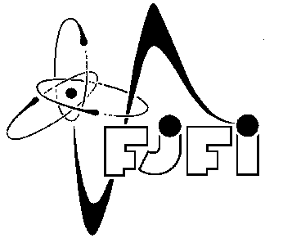

Fakulta jaderná a fyzikálně inženýrská
Břehová 7, 115 19 Praha 1
tel.: 224 358 286, fax: 222 317 680
e–mail: monika.zabranska@fjfi.cvut.cz

Studium v doktorském studijním programu

ŽÁDOST

Příjmení, jméno, titul žadatele: Dzmitry Makatun, Ing
Datum nástupu: 01.07.2011 Datum ukončení:30.06.2015
Forma studia: prezenční
Doktorský studijní program/obor: Matematické inženýrství
Školitel : Michal Šumbera
Katedra: KM
Věc:

žadám o převedení do kombinované formy studia od 01.07.2015

datum podpis žadatele

podpis školitele podpis ved. katedry

podpis ORO

